|  |  |  |
| --- | --- | --- |
| **자료배포** | 2023.12.06 | |
| **보도요청** | 배포 이후 | |
| **문의** | 장진혁 과장 T: 02 410 0429  남예주 과장 T: 02 410 9089 | Email:  pa@hanmi.co.kr |

**올해의 ‘참 의료인’은 배현정 원장과 서울시의사회 의료봉사단**

**한미약품·서울시의사회, 4일 웨스틴조선호텔서 ‘한미참의료인상’ 시상식 개최**

**한미, 작년부터 상금 5,000만원으로 증액…상패와 상금 각 2,500만원씩 수여**

**배현정 원장, 고국 벨기에 떠나 48년간 韓 저소득층 주민 등에 인술 베풀어**

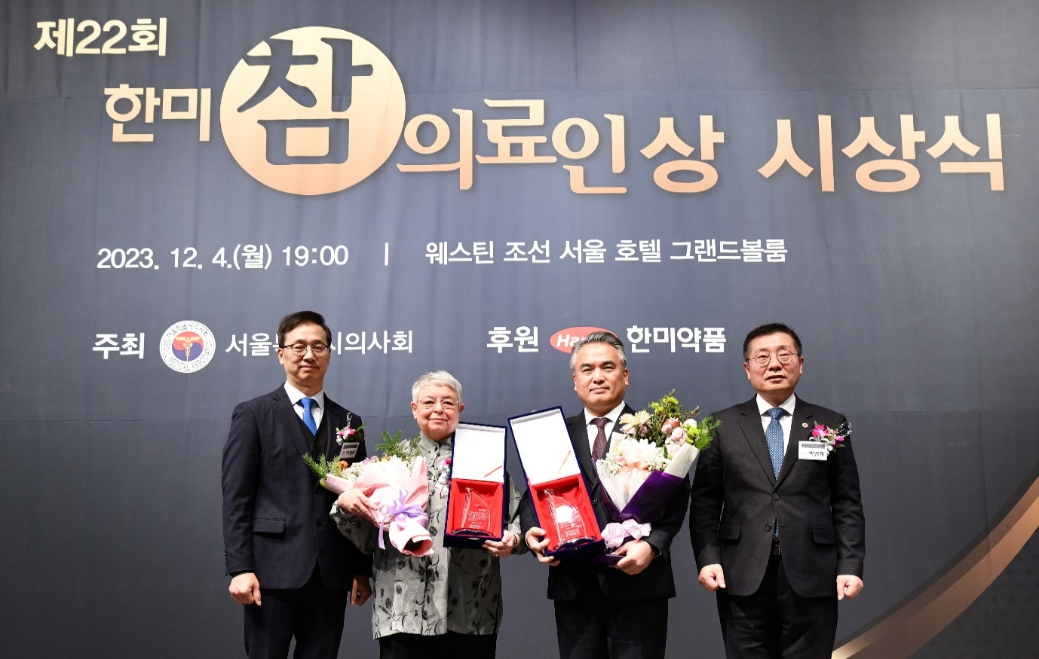**서울시의사회 의료봉사단, 월 평균 200여명 자원봉사자와 함께 20여년간 봉사**

**<사진> 4일 개최된 한미참의료인상 시상식에서 박재현 한미약품 대표이사(왼쪽부터)와 배현정 전진상의원 원장, 김성근 서울시의사회 의료봉사단 단장, 박명하 서울시의사회 회장이 기념촬영을 하고 있다.**

배현정 전진상의원 원장과 서울시의사회 의료봉사단이 한미약품·서울시의사회 공동 제정 제22회 ‘한미참의료인상’을 수상했다.

한미참의료인상은 보이지 않는 곳에서 묵묵히 의료봉사 활동을 펼치는 의사 및 의료 봉사단체를 지속 발굴한다는 취지로 시작돼 의료계를 대표하는 봉사상으로 자리매김하고 있다.

시상식은 지난 4일 서울 소공동 웨스틴조선호텔에서 수상자와 가족, 주최측 인사 등이 참석한 가운데 성황리에 개최됐다. 한미약품은 높아진 시상의 권위를 고려해 작년부터 기존 3000만원의 상금을 5000만원으로 증액했다. 올해 수상자와 수상단체는 각각 2500만원의 상금과 상패를 받았다.

수상자인 배현정 원장은 고국 벨기에를 떠나 48년간 서울 금천구 시흥동 일대에서 저소득층 주민들에게 의료봉사와 사회복지 활동을 펼친 공로를 인정받았다.

배 원장은 1972년 빈곤과 질병이 악순환되던 한국의 현실을 마주한 뒤, 1975년 시흥동 판자촌에 무료 진료소인 ‘전진상 가정복지센터’를 설립하고 본격적인 의료봉사 활동을 시작했다.

간호사로서 진료소 운영에 한계를 느낀 배 원장은 1981년 중앙대 의과대학에 편입해 가정의학과 전문의 자격을 취득한 뒤, 현재까지 전진상의원과 복지관, 약국, 호스피스 완화의료센터, 지역아동센터 등을 운영하고 있다.

배현정 원장은 “앞으로도 의료인의 사명을 성실히 실천하며 더욱 열심히 제가 가던 길을 걸어가겠다”며 “이 나라, 이 땅에 뼈를 묻을 때까지 소외된 이웃들과 삶을 함께하는 참 의료인으로 살아가겠다”고 수상소감을 밝혔다.

수상 단체인 서울시의사회 의료봉사단은 2003년 창설 이후 현재까지 20여년 동안 의료 사각지대에 놓인 소외된 이웃들을 위한 다양한 봉사 활동을 이어오며 건강한 사회 구현에 일조했다는 평가를 받았다.

봉사단은 월 평균 200명 이상의 자원봉사자들과 함께 나눔 진료를 실시하고 있으며, 지금까지 외국인 근로자와 노숙·노약자에게 각각 730회, 160회 이상의 무료 진료를 이어오는 등 지속적인 의료봉사를 펼치고 있다.

서울시의사회 의료봉사단 김성근 단장은 “의료인의 피에는 봉사 정신이 흐르고 있다. 아무리 발전된 사회에도 의료 사각지대가 있기 마련인데, 그 사각지대를 메워주는 것은 봉사의 힘이라고 생각한다”며 “앞으로 더 많은 분들이 봉사단에 참여해줄 것을 부탁드린다”고 말했다.

시상식에 참석한 한미약품 박재현 대표는 “한미참의료인상은 국내외에서 지역과 계층의 벽을 허물며 묵묵히 헌신하는 의료인들의 숭고한 희생과 봉사정신을 되새기는 의미 있는 상”이라며 “앞으로도 우리 사회의 소외된 이웃과 약자를 돕는 의료인들에게 큰 힘이 될 수 있도록 아름다운 동행을 이어나가겠다”고 말했다.

**<끝>**